**臺中高工109年度「人工智慧應用─以mBot機器人**

**快樂學Arduino C語言研習」**

**實施計畫**

一、目標：(一)學習mBot機器人程式寫入讓學生了解基本程式與機器連結運作。

(二)學習基本程式語言的邏輯與原理。

二、辦理單位：

(一)指導單位：教育部國民及學前教育署、臺中市政府教育局。

(二)主辦單位：新興科技認知計畫-中投區區域推廣中心。

(三)承辦單位：臺中市立臺中工業高級中等學校研究發展處。

(四)協辦單位：臺中市立東勢工業高級中等學校。

(五)合作單位：前瞻新興科技認知計畫辦公室。

三、研習日期：**109年8月12日（星期三），共計1場。**

四、研習地點：本校中工大樓二樓新興科技區域推廣中心教室(附件二)。

五、研習內容：如課程表(附件一)。

六、參加人員：以中投區高中職學生為對象，研習人數**以30名為限**。

七、研習方式：實作教學。

八、報名方式：

(一)採線上報名，即日起至**8月7日前（星期五）**報名，額滿為止。

(二)請至報名網站查閱錄取名單。

(三)報名網址：https://ppt.cc/ft9MPx。

(四)活動網址：http://www.tcivs.tc.edu.tw/ischool/publish_page/244/（新興科技認知計畫-中投區區域推廣中心網站；可至臺中高工首頁，點選左側行政單位選單進入。）

九、報名注意事項：

(一)為響應環保政策，請自備環保杯。

(二)研習當日請學員自行到校。

(三)全程參與並**表現良好**之學員頒發研習證明書。

(四)本研習因名額有限，**之前無參加過相同研習主題的同學優先錄取**，再以報名順序為核。

(五)請準時報到參加研習，已報名但臨時因故無法參加者，請於活動前電洽主辦單位，以利通知候補學員。

****(六)本研習如有其他未盡事宜，得另案修正並上網公告。線上報名時，如有任何問題，請電洽 04-22613158分機6702 助理呂豐智先生。



報名網址

新興科技認知計畫

中投區推廣中心

**【附件一】**

**臺中高工109年度「人工智慧應用─以mBot機器人**

**快樂學Arduino C語言研習」課程表**

|  |  |  |
| --- | --- | --- |
| **109年8月12日(星期三)** | | |
| **時 間** | **內 容** | **主持人/主講人** |
| 08：30～09：00 | 報到 | |
| 09：00～09：50 | mBot介紹與  Arduino C程式實作 | 東勢高工 徐毅 老師 |
| 09：50～10：00 | 休息、互動時間 | |
| 10：00～10：50 | 程式架構與馬達實作 | 東勢高工 徐毅 老師 |
| 10：50～11：00 | 休息、互動時間 | |
| 11：00～11：50 | 變數與LED實作 | 東勢高工 徐毅 老師 |
| 11：50～13：00 | 午餐、休息 | |
| 13：00～13：50 | 判斷If與遙控器實作 | 東勢高工 徐毅 老師 |
| 13：50～14：00 | 休息、互動時間 | |
| 14：00～14：50 | 判斷If與超音波模組實作 | 東勢高工 徐毅 老師 |
| 14：50～15：00 | 休息、互動時間 | |
| 15：00～15：50 | 迴圈While與  循線模組實作 | 東勢高工 徐毅 老師 |
| 15：50～16：00 | 學習單撰寫、問題討論 | |
| 16：00～ | 賦歸 | |

**【附件二】教室位置圖**

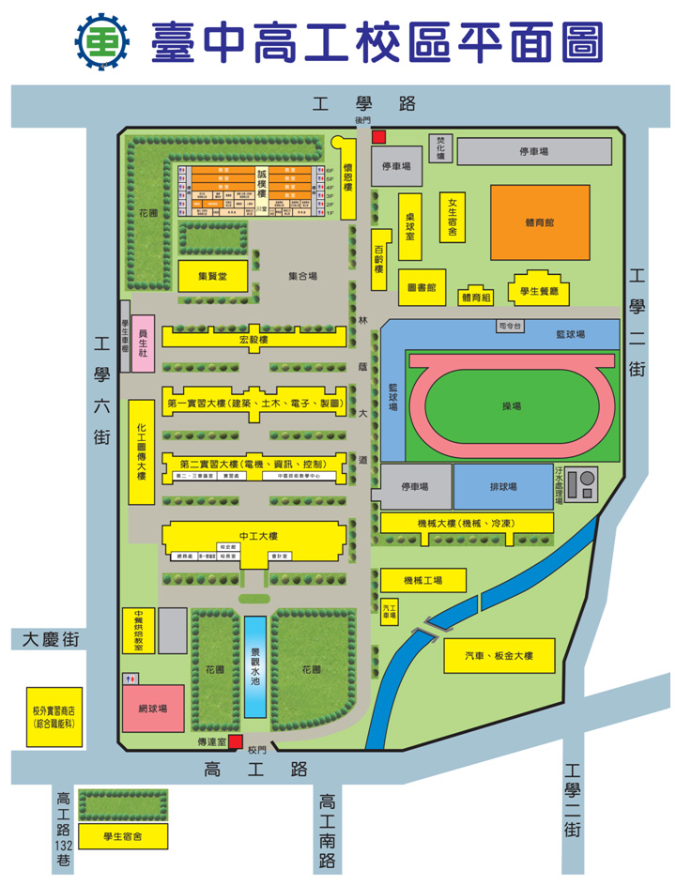

**新興科技區域推廣中心教室(2樓)**